Муниципальное бюджетное общеобразовательное учреждение
«Унэгэтэйская средняя общеобразовательная школа»

ПРОЕКТ
Методическая разработка внеурочного занятия на тему:
«Путешествие Буратино в страну «Экономика»



Разработчики проекта:
Пахомова Нина Михайловна
Потемкина Екатерина Сергеевна
Шигина Юлия Сергеевна
Устинова Людмила Георгиевна
Устинова Наталья Михайловна
Мурзина Ирина Владимировна
Бурханова Туяна Борисовна
Зайцева Татьяна Николаевна

с.Унэгэтэй
2019 год
СОДЕРЖАНИЕ

ВВЕДЕНИЕ | 3
ОСНОВНАЯ ЧАСТЬ | 4
ЗАКЛЮЧЕНИЕ | 9
БИБЛИОГРАФИЧЕСКИЙ СПИСОК | 10
ПРИЛОЖЕНИЯ | 11

ВВЕДЕНИЕ

Актуальность выбранной темы заключается в том, что знание объективных экономических законов необходимо современному человеку. И чем раньше произойдет первое знакомство с их содержанием и инструментарием, чем раньше состоится встреча с ним ребенка, тем активнее пойдет процесс его общего развития и экономически грамотное «включение» в сложившуюся в настоящее время систему рыночных отношений.
В основе жизни всех людей лежат экономические интересы. Учащимся предлагается ряд базовых понятий, из которых складывается фундамент будущего изучения экономики. Представлены наиболее характерные экономические категории, а также те, которые могут лежать в основе острых интриг, межличностных конфликтов.
Для учеников 3-4 класса все ещё характерно преобладание игровой деятельности над учебной, поэтому объяснение сложных вопросов об экономических отношениях должно проходить в простой игре, в которой ребенок представляется первооткрывателем и исследователем, а взрослый-учитель выступает лишь в роли организатора.
Материал занятия развивает экономический образ мышления, воспитывает ответственность и нравственное поведение в области экономических отношений, формирует опыт применения полученных знаний и умений для решения элементарных вопросов в области экономики.

ОСНОВНАЯ ЧАСТЬ
- Общая характеристика занятия.
Характеристика условий реализации проекта:
Объект: МБОУ «Унэгэтэйская сош», с. Унэгэтэй
Участники проекта:
Пахомова Нина Михайловна
Потемкина Екатерина Сергеевна
Шигина Юлия Сергеевна
Устинова Людмила Георгиевна
Устинова Наталья Михайловна
Мурзина Ирина Владимировна
Бурханова Туяна Борисовна
Зайцева Татьяна Николаевна
Предмет | Финансовая грамотность
Класс | 3-4
Модуль | Обмен и деньги
Базовый учебник | Финансовая грамотность: материалы для учащихся. 2, 3 классы общеобразоват. орг. В 2-х частях. Ч. 1 / С. Н. Федин. — М.: ВИТА-ПРЕСС, 2014. — 112 с., ил. (Дополнительное образование: Серия «Учимся разумному финансовому поведению»).
Тема урока | Путешествие Буратино в страну «Экономика»
Тип урока | урок обобщение
Образовательные ресурсы | Раздаточный материал  Слайдовое сопровождение  Приложение 1-8

Вид деятельности: внеурочная деятельность
Тип занятия: урок- обобщение
Оборудование и /или характеристика образовательной среды:
- Компьютер
- Проектор
- Учебно-методическое обеспечение
Материалы для учащихся:
Финансовая грамотность: материалы для учащихся. 2, 3 классы общеобразоват. орг. В 2-х частях. Ч. 1 / С. Н. Федин. — М.: ВИТА-ПРЕСС, 2014. — 112 с., ил. (Дополнительное образование: Серия «Учимся разумному финансовому поведению»).
Методические материалы для учителя:
Финансовая грамотность: методические рекомендации для учителя.
2–4 классы общеобразоват. орг. / Ю. Н. Корлюгова. — М.: ВИТА-ПРЕСС,
2014. — 64 c. (Дополнительное образование: Серия «Учимся разумному фи-
нансовому поведению»).
Методические материалы для родителей:
Финансовая грамотность: Материалы для родителей. 2–4 классы обще-
образоват. орг. / Ю. Н. Корлюгова. — М.: ВИТА-ПРЕСС,
- Педагогическая характеристика занятия.
Тема: Путешествие Буратино в страну «Экономика»
Цель: систематизация и применение на практике основ экономических знаний у обучающихся.
Задачи:
- закрепление и систематизация экономических понятий по теме занятия через выполнение практических заданий;
- развитие интеллектуальных способностей, экономического мышления;
- воспитание коллективных отношений.
Планируемые результаты:
Личностные:
продемонстрируют начальные навыки адаптации в мире финансовых отношений;
Предметные :научатся складывать кошелёк из бумаги, повторят экономические понятия, продемонстрируют умение грамотно планировать свой бюджет.
Метапредметные
Познавательные:
освоят способы решения проблем творческого и поискового характера через
поиск, сбор, обработку информации .
Регулятивные:
оценят правильность выполнения действий.
Коммуникативные:
научатся договариваться о распределении функций и ролей в совместной деятельности
- Методическая характеристика занятия
Перечень методик (технологий, методических приёмов), использованных на занятии:
- здоровьесберегающие технологии
- решение ситуативных задач,
-«мозговой штурм», работа в группах
Оборудование:
- раздаточный материал
- альбомные листы, карандаши, фломастеры;
Тип урока:
Урок- обобщения.

Технологическая карта внеурочного занятия
«Путешествие Буратино в страну «Экономика»
3-4 класс
№ | Этап занятия | Время (мин) | Формируемые компетенции | Действия учащихся при выполнении заданий или типы заданий для учащихся
1 | Стадия вызова | 2 | Создать ситуацию успеха для прохождения квест – игры. | Разгадывают загадку, предложенную Буратино(слайд 1,2,3)
2 | Формирование команд | 5 | Организовать собственную деятельность, уметь договариваться о распределении ролей в совместной деятельности, уметь работать в малых группах, обсуждать вопросы со сверстниками, уметь слушать и вступать в диалог. | Формируют команду и называют.
3 | 1.Этап  Испытание капитанов  «Кошелек» | 3-5 | Уметь организовать свои творческие способности. | Работа с бумагой. По схеме складывают кошелек  (слайд 4)
4 | 2.Этап «Экономические термины» | 3-5 | Сотрудничать со сверстниками, понимать и правильно использовать экономические термины. | Разгадывают кроссворды и узнают ключевое слово «Сольдо» (слайд 5)
5 | 3.Этап  «Карта в страну «Экономика» | 3-5 | Проявлять познавательную инициа-тиву. | Продвижение по карте с заполнением клеточек и формулирование вопроса, получение ответа с помощью расшифровки. (слайд 6)
6 | 4.Этап «Харчевня» | 3-5 | Сопоставлять термины « дохода» и «расхода», владеть вычислительными навыками. | Приобретение товара для команды на определенную сумму. Получают задание. (слайд 7)
7 | 5 Этап «Золотой ключик» Финальный этап | 3-5 | Пониматьвыбор цели своих действий, ответственность при выполнении учебного задания в рамках групповой деятельности, уметь договариваться и принимать правильное решение в экономи-ческих ситуациях. | Отвечают на вопрос и получают ключ, принимая решение о выборе более выгодного пути, аргументируют свой выбор. (слайд 8,9)
8 | Рефлексия «Денежное дерево» | 3 | Уметь оценивать свои возможности | Получают монеты и прописывают на них свое впечатление, настроение и вывешивают на «денежное дерево». (слайд 10)

Сценарий внеурочного занятия
квест- игра «Путешествие Буратино в страну «Экономика»
Ведущий: - Ребята, послушайте мою загадку.
Бывают они медные,
Блестящие, бумажные,
Но для любого из людей,
Поверьте, очень важные!(Деньги, монеты)
- Правильно, это деньги.
-А какие бывают деньги? (бумажные и металлические)
-Тогда ответьте мне на второй вопрос. Для чего нужны деньги?
- Совершенно верно. В современном мире без денег прожить невозможно. Они нужны нам ежедневно.
- Ребята, а назовите мне, каких вы знаете героев сказок или мультфильмов, где они что-то покупают, продают, копят деньги или меняют их на что-нибудь.
- Молодцы, вы много знаете сказок и мультфильмов. Оказывается, даже сказочные персонажи живут, так же как и люди и используют в своей жизни деньги.
(звучит волшебная музыка, появляется Буратино)
Буратино: Здравствуйте, ребята, все вы знаете о моих злоключениях, когда я решил променять знания на деньги. Вы долго узнавали секреты финансовой грамотности, поэтому предлагаю сегодня провести путешествие в страну ЭКОНОМИКА. Нужно разделиться на 2 команды и выбрать капитана.В ходе игры вы будете зарабатывать деньги. Чтобы было удобно их хранить вам понадобятся кошельки.
1 этап: К Буратино подходят капитаны и по схеме (Приложение 1) изготавливают кошелек из бумаги.
2 этап: Экономические термины. Вам предстоит решить кроссворд(Приложение 2), узнать ключевое слово, подойти и получить монетку.
Ученики разгадывают кроссворд, ключевое слово СОЛЬДО направляет учеников к Буратино. Где команда получает свое сольдо и новое задание.
3 этап: Карта в страну Дураков(Приложение 3). Решив задание, пройдя путаницу, обучающиеся разгадывают слово и направляются к Буратино, получают рубль в кошелек и новое задание.
4 этап: Харчевня. (Приложение 4) У вас есть 100 рублей. Вам предстоит перекусить перед более сложными заданиями. На полученную сумму, нужно купить продукты, чтобы поесть могла вся команда. Выполнив покупки, команда получает рубли.
5 этап: Золотой ключик (Приложение 5). Лиса Алиса- и Кот Базилио спрятали золотой ключик – пазл. Дети отвечают на поставленные вопросы и собирают пазл.
6 этап : Буратино: Вы собрали определенную сумму денег, теперь вам предстоит решить как ими грамотно распорядиться. Перед вами 4 двери. (Приложение 6) Вы решаете, какую дверь вы откроете и докажете нам, почему вход в эту дверь самый разумный.
Ученики выбирают способ вложения заработанных денег и доказывают свой выбор. Рефлексия:
«Денежное дерево» (Приложение 7)
Буратино: Ребята, я наблюдал за вашей работой. Мне было приятно увидеть, что вы не повторили моих ошибок. Давайте посмотрим, какое дерево вырастет у нас после этого занятия.
(Ученики берут монетки, пишут свои впечатления, пожелания или вопросы и вешают на дерево (Приложение 8)
Буратино: Посмотрите, какое дерево можно вырастить, если правильно распоряжаться своим капиталом.
ЗАКЛЮЧЕНИЕ

В результате проведения занятия были использованы современные методы и технологии, способствующие активизации деятельности учащихся и обобщение знаний.
Все этапы занятия были направлены на выполнение поставленных целей и задач с учётом возрастных особенностей класса.
Таким образом, занятие способствует самоопределению учащегося в жизни, что повышает его социальную и личностную значимость. А выбранная форма квест-игра, позволяет достичь поставленной цели.

БИБЛИОГРАФИЧЕСКИЙ СПИСОК

1. Федин С.Н. Финансовая грамотность: Материалы для учащихся (3–4 класс). — М.: ВИТА-ПРЕСС, 2014.
2. Финансовая грамотность: методические рекомендации для учителя.2–4 классы общеобразоват. орг. / Ю. Н. Корлюгова. — М.: ВИТА-ПРЕСС,2014.
3. Финансовая грамотность: Материалы для родителей. 2–4 классы общеобразоват. орг. / Ю. Н. Корлюгова. — М.: ВИТА-ПРЕСС,
3. Портал «Профориентир» «Мир профессий» – http://www.clskuntsevo.
4. http://kinokrad.co/283549-priklyucheniya-buratino.html

ПРИЛОЖЕНИЯ

Приложение 1 | Схема сбора кошелька | 12
Приложение 2 | Кроссворд | 12
Приложение 3 | Карта в страну «Экономика» | 13
Приложение 4 | Продукты харчевни | 14
Приложение 5 | Пазл «Золотой ключик» | 15
Приложение 6 | Выбор вложения средств | 15
Приложение 7 | Дерево для рефлексии | 16
Приложение 8 | Монета | 16

Приложение 1
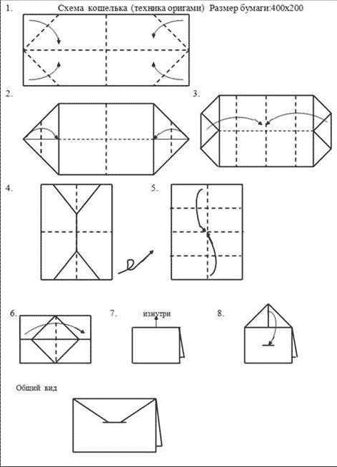

Приложение 2
 |  |  |  | С
 |  |  | 1.т | О | в | а | р
 | 2.р | е | к | Л | а | м | а
3.р | у | б | л | Ь
 | 4.к | р | е | Д | и | т
 |  |  |  | О

- Вещи, сделанные на продажу (товар)
- Информация о товарах и видах услуг с целью привлечения к ним внимания (реклама).
- Денежная единица России (рубль)
- Выдача в долг денег или товара (кредит
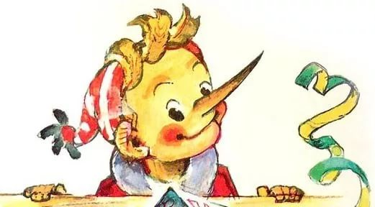
Приложение 3
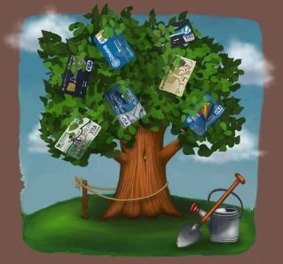

Приложение 4

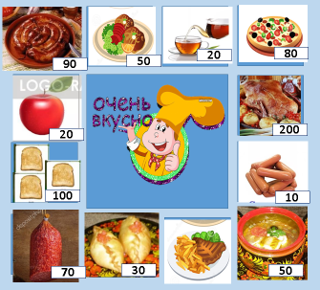

Приложение 5

Приложение 6


Приложение 7

Приложение 8


